Họ tên: ………….………………………..…..……………… Lớp: 7A1/7A2 …... Ngày: …. / … / 20….
ÔN TẬP HÌNH HỌC (BUỔI 1)
I. Kiến thức cần nhớ
1) Tiên đề Ơ-clit: Qua điểm A nằm ngoài đường thẳng b chỉ có một đường thẳng song song với b
2) Dấu hiệu nhận biết hai đường thẳng song song:
a) 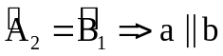 (Cặp so le trong bằng nhau)
b) 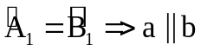 (Cặp đồng vị bằng nhau)
c) 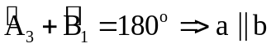 (Cặp trong cùng phía bù nhau)
d)  (Tính chất ba đường thẳng song song)
e)  (Quan hệ giữa tính vuông góc và tính song song)
3) Tính chất hai đường thẳng song song:
a) 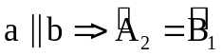 (Cặp so le trong bằng nhau)
b) 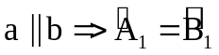 (Cặp đồng vị bằng nhau)
c) 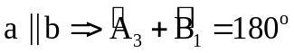 (Cặp trong cùng phía bù nhau)
d)  (Quan hệ giữa tính vuông góc và tính song song)
II. Bài tập luyện tập
Bài 2.1. Tìm số đo trong các hình sau.
a)  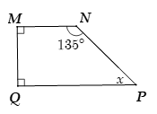 | b)  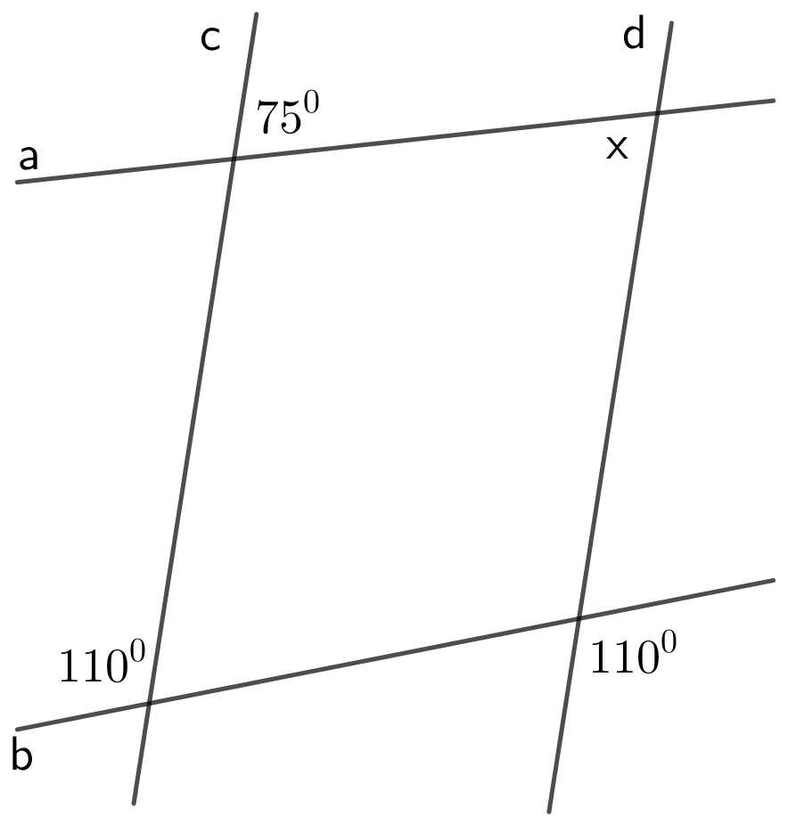 |  | c)  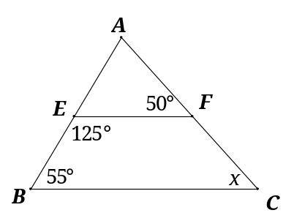
Bài 2.2. Trong hình bên, biết a // b, 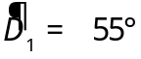  a) Chứng minh 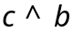  b) Tính số đo của góc 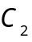 . |  | 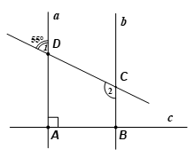
Bài 2.3. Cho có 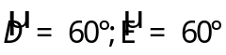. Trên tia đối của tia  lấy điểm  . Vẽ góc  so le trong với góc  và 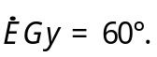 Vẽ  là tia phân giác của 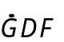. Chứng minh:
a)  //
b) //
Bài 2.4. Cho 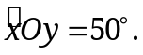 Lấy điểm A trên tia Ox. Trên cùng nửa mặt phẳng bờ 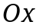 chứa tia vẽ tia sao cho cắt tại và 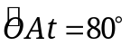. Gọi  là tia phân giác của góc 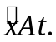 .
a) Chứng minh 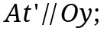
b) Trên nửa mặt phẳng không chứa điểm  bờ là đường thẳng vẽ tia  sao cho 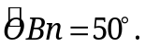 Chứng minh 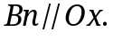
Bài 2.5. Cho hai đường thẳng AB và CD song song với nhau. Lấy ; . Vẽ tia Mx ở trong góc AMN, tia Ny trên nữa mặt phẳng bờ CD không chưa M sao cho . Chứng tỏ rằng: Mx // Ny.
Bài 2.6. Cho tam giác ABC, 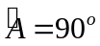. Trên nửa mặt phẳng bờ BC có chứa A vẽ các tia Bx và Cy vuông góc với BC. Tính .
III. Bài tập bổ sung
Bài 3.1. Chứng tỏ rằng hai đường thẳng vuông góc với hai cạnh của một góc (khác góc bẹt) thì cắt nhau.
Bài 3.2. Cho tam giác ABC, điểm M trên cạnh BC. Vẽ ME // AB (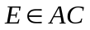); MF // AC (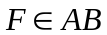). Xác định vị trí của điểm M để tia MA là tia phân giác của góc EMF.

BÀI TẬP VỀ NHÀ
Bài 1. Cho tam giác ABC, 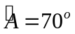; 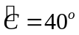. Trên nửa mặt phẳng bờ AB có chứa C vẽ tia Ax sao cho 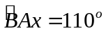. Chứng tỏ rằng Ax // BC.
Bài 2. Cho hình vẽ, biết 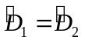.  Chứng minh rằng: 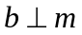. | 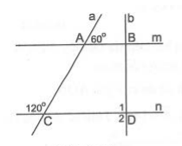
Bài 3. Cho hình vẽ, có 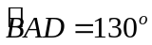, 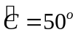. Vẽ tia AM là tia đổi của tia AD. Biết AM là tia phân giác của góc BAC. Chứng tỏ rằng AD // CE. | 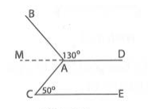
Bài 4. Cho góc bẹt AOB. Trên cùng một nữa mặt phẳng bờ AB, vẽ các tia OC và OD sao cho . Vẽ tia OM ở trong góc COD. Chứng minh rằng  khi và chỉ khi OM là tia phân giác của góc COD.
Bài 5. Cho tam giác ABC, vẽ điểm M sao cho góc BAM bằng và so le trogn với góc B. Vẽ điểm N sao cho góc CAN bằng và so le trong với góc C. Chứng tỏ rằng: M, A, N thẳng hàng.
---Hết---

